
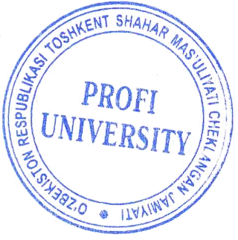
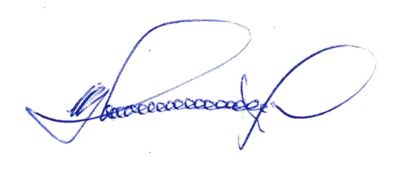








SERTIFIKAT

$date}

yil

Shaumarov

G‘ayrat

Baxramovich

Tashkent

Rektor, psixologiya fanlari doktori, akademik

НЕПРЕРЫВНОЕ ОБУЧЕНИЕ: КАЧЕСТВО, ИННОВАЦИИ И ТРАНСФОРМАЦИЯ
Olimov Abdulloh

За участие в республиканской конференции

№05

